Аналитическая справка
МБОУ «Школа 74» г. о. Самара
по результатам мониторинга
«Оценка метапредметных результатов освоения ООП НОО»
В соответствии с заданием МОиН Самарской области в МБОУ «Школа №74»
г. о. Самара в январе 2023 года проведен мониторинг «Оценка метапредметных результатов освоения ООП НОО».
Цель мониторинга – выявить и оценить текущее состояние сформированности метапредметных результатов обучающихся 4 классов, продемонстрированных во всероссийских проверочных работах (ВПР) по русскому языку, математике, окружающему миру в 2020, 2021, 2022 гг.
Задачи мониторинга:
- Провести анализ ВПР по русскому языку, математике и окружающему миру для 4 класса и выявить перечень познавательных УУД, проверяемых в трех работах по разным предметам.
- Создать электронные таблицы с результатами ВПР по русскому языку, математике, окружающему миру за период с 2020 по 2022 г. по выделенным видам познавательных УУД.
- Провести персонифицированный анализ текущего состояния сформированности выделенных видов познавательных УУД, оценив динамику качества общеобразовательной подготовки обучающихся 4-х классов и выявив проблемные зоны в формировании метапредметных результатов в процессе обучения на уровне начального общего образования.
- Разработать рекомендации по результатам анализа в соответствии с выявленными особенностями в формировании метапредметных результатов.
Объект мониторинга: качество общеобразовательной подготовки обучающихся начальных классов в соответствии с требованиями ФГОС в отношении уровня сформированности познавательных универсальных учебных действий.
Предмет мониторинга: уровень достижения метапредметных результатов, а именно уровень сформированности познавательных универсальных учебных действий (ПУУД); положительная и отрицательная динамика результатов ВПР в 2020, 2021, 2022 годах, при выполнении которых обучающимся необходимо было применить конкретное познавательное УУД и продемонстрировать сформированность метапредметных результатов.
Период проведения мониторинга: январь 2023 года.
Целевые индикаторы и показатели мониторинга:
Индикаторы мониторинга
процент выполнения обучающимися 4 классов в 2020/2021/2022 годах групп заданий, определяющих уровень сформированности познавательных универсальных учебных действий (от общего числа обучающихся, писавших ВПР, справившихся с заданиями)
Показатели мониторинга:
Виды познавательных универсальных учебных действий:
- установление причинно-следственных связей; построение логической цепи рассуждений;
- поиск и выделение необходимой информации;
- умение работать с таблицами, схемами, диаграммами;
- осознанное и произвольное построение речевого высказывания в письменной форме;
- смысловое чтение.
Методика анализа и оценки
Сбор информации о результатах выполнения заданий ВПР за курс начальной школы, являющихся показателями уровня сформированности ПУУД, осуществляется путем выборки данных по определенному ряду заданий ВПР по русскому языку, математике, окружающему миру за 2020-2022г.
Цветовые маркеры уровней представлены в таблице.

цвет  маркера | название  цвета | уровень достижения  метапредметных результатов | процент  сформированности умения
 | голубой | высокий | более 80% баллов
 | оранжевый | повышенный | от 66 до 80% баллов
 | зеленый | низкий | от 50 до 66% баллов
 | желтый | не достигнут | от 40 до 50% баллов
 | красный | не достигнут | менее 40% баллов
 | белый | данные о результатах ВПР отсутствуют
1.Поиск и выделение необходимой информации
  - В рамках мониторинга был проведен анализ заданий Всероссийских проверочных работ. Были выделены задания №6 (русский язык), №10 (математика), №6.1 (окружающий мир), направленные на проверку сформированности следующего умения: поиск информации, выделение той части информации, которая необходима для решения задачи.
Спецификация и текст заданий.
Русский язык
Умение (из спецификации) | Пример задания (образец ВПР)
Умение распознавать основную мысль текста при его письменном предъявлении; адекватно формулировать основную мысль вписьменной форме, соблюдая нормы построения предложения и словоупотребления. Определять тему и основную мысль текста. | 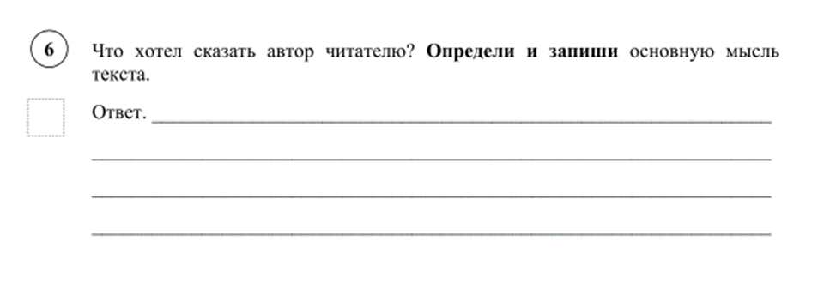
Математика
Умение (из спецификации) | Пример задания (образец ВПР)
Овладение основами логического и алгоритмического мышления. Собирать, представлять, интерпретировать информацию.
Окружающий мир
Умение (из спецификации) | Пример задания (образец ВПР)
Первая часть задания проверяет умение обучающихся вычленять из текста описания информацию, представленную в явном виде, сравнивать описанные в тексте объекты, процессы. | 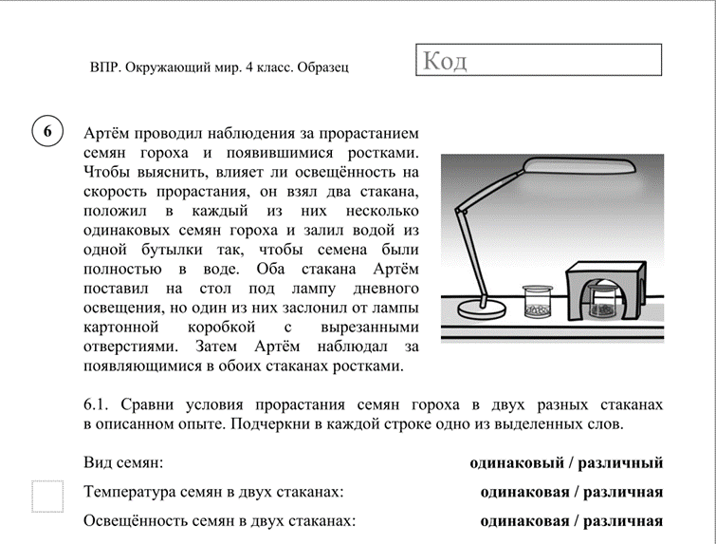

 | Количество участников ВПР |  |  | Метапредметный результат  Поиск и выделение необходимой информации  (обобщенный результат по трем ВПР)
 | Русский язык | Математика | Окружающий мир | Осень 2020г. | Изменения | Весна  2021г. | Изменения | Осень  2022г.
2020г. | 70,71 | 46,88 | 82,02 | 66,5 | - 5,0 | 61,5 | + 6,4 | 67,9
2021г. | 37,27 | 64,81 | 82,57
2022г. | 71,91 | 54,76 | 77,11
2020г.- показали повышенный уровень овладения умением. Учащиеся ОО набрали от 66,5 % баллов.
2021г.- показали низкий уровень овладения умением «поиск и выделение необходимой информации». Это значит, что учащиеся набрали 61,5% баллов. (-5,0% в сравнении с 2020г.)
2022 г.- показали повышенный уровень овладения умением. Учащиеся ОО набрали от 67,9 % баллов. (+ 6,4 % баллов в сравнении с 2021 г.)
Наглядно результаты овладения умением «Поиск и выделение необходимой информации» представлены на диаграмме.

2. Умение работать с таблицами, схемами, диаграммами
2.1. В рамках мониторинга был проведен анализ заданий Всероссийских проверочных работ. Были выделены задания № 11 (русский язык), № 6.2 (математика), № 2 (окружающий мир), направленные на проверку сформированности следующего умения: «умение работать с таблицами, схемами, диаграммами, которая необходима для решения задачи».
Спецификация и текст заданий.
Русский язык
Умение (из спецификации) | Пример задания (образец ВПР)
Умение классифицировать слова по составу
Математика
Умение (из спецификации) | Пример задания (образец ВПР)
Умение работать с таблицами, схемами, графиками, диаграммами, анализировать и интерпрети-ровать данные
Окружающий мир.
Умение (из спецификации) | Пример задания (образец ВПР)
Использование различных способов анализа, организации, передачи и интерпретации информации в соответствии с познавательными задачами; освоение доступных способов изучения природы.

 | Количество участников ВПР |  |  | Метапредметный результат  Умение работать с таблицами, схемами, диаграммами  (обобщенный результат по трем ВПР)
 | Русский язык | Математика | Окружающий мир | Осень 2020г. | Изменения | Весна  2021г. | Изменения | Осень  2022г.
2020г. | 83,84 | 77,08 | 83,15 | 81,4 | - 2,3 | 79,1 | + 3,3 | 82,4
2021г. | 71,36 | 85,19 | 80,73
2022г. | 82,58 | 82,14 | 82,53
2020г.- показали высокий уровень овладения умением. Учащиеся ОО набрали от81,4 % баллов.
2021г.- показали повышенный уровень овладения умением «Умение работать с таблицами, схемами, диаграммами». Учащиеся набрали 79,1% баллов. (-2,3% баллов в сравнении с 2020г.)
2022 г.- показали высокий уровень овладения умением. Учащиеся ОО набрали от 82,4% баллов. (+ 3,3 % баллов в сравнении с 2021 г.)
Наглядно результаты овладения умением «Умение работать с таблицами, схемами, диаграммами» представлены на диаграмме.

3. Осознанное и произвольное построение речевого высказывания в письменной форме
3.1. В рамках мониторинга был проведен анализ заданий Всероссийских проверочных работ. Были выделены задания №15 (русский язык), №3 (математика), №9.2 (окружающий мир), направленные на проверку сформированности следующего умения: «осознанное и произвольное построение речевого высказывания в письменной форме».
Спецификация и текст заданий.
Русский язык
Умение (из спецификации) | Пример задания (образец ВПР)
Умение на основе данной информации и собственного жизненного опыта обучающихся определять конкретную жизненную ситуацию для адекватной
интерпретации данной информации, соблюдая при письме изученные орфографические и пунктуационные нормы

Математика
Умение (из спецификации) | Пример задания (образец ВПР)
Использование начальных
математических знаний для
описания и объяснения окружающих предметов, процессов, явлений, для оценки количественных
и пространственных отношений предметов, процессов, явлений
Окружающий мир
Умение (из спецификации) | Пример задания (образец ВПР)
Сформированность уважительного отношения к России, своей семье, культуре нашей страны, её современной жизни; готовность излагать свое мнение и аргументировать свою точку зрения; осознанно строить речевое высказывание в соответствии с задачами коммуникации

 | Количество участников ВПР |  |  | Метапредметный результат  Осознанное и произвольное построение речевого высказывания в письменной форме (обобщенный результат по трем ВПР)
 | Русский язык | Математика | Окружающий мир | Осень 2020г. | Изменения | Весна  2021г. | Изменения | Осень  2022г.
2020г. | 37,88  28,28 | 83,85 | 80,9 | 67,5 | +8,7 | 76,2 | -2,1 | 74,1
2021г. | 55  23,64 | 85,65 | 88,07
2022г. | 52,25  48,31 | 83,33 | 86,75
2020г.- показали повышенный уровень овладения умением. Учащиеся ОО набрали от 67,5% баллов.
2021г.- показали повышенный уровень овладения умением «Осознанное и произвольное построение речевого высказывания в письменной форме». Учащиеся набрали 76,2% баллов. (+ 8,7% баллов в сравнении с 2020г.)
2022 г.- показали повышенный уровень овладения умением. Учащиеся ОО набрали от 74,1% баллов. ( -2,1% баллов в сравнении с 2021 г.)
Наглядно результаты овладения умением «Осознанное и произвольное построение речевого высказывания в письменной форме» представлены на диаграмме.

4.Установление причинно-следственных связей; построение логической цепи рассуждений
4.1. В рамках мониторинга был проведен анализ заданий Всероссийских проверочных работ. Были выделены задания №7 (русский язык), №9,2 (математика), №6.3 (окружающий мир), направленные на проверку сформированности следующего умения: «Установление причинно-следственных связей; построение логической цепи рассуждений».
Спецификация и текст заданий.
Русский язык
Умение (из спецификации) | Пример задания (образец ВПР)
Умение составлять план прочитанного текста (адекватно воспроизводить прочитанный текст с заданной степенью свернутости) в письменной форме, соблюдая нормы построения предложения и словоупотребления
Математика
Умение (из спецификации) | Пример задания (образец ВПР)
Овладение основами логического и алгоритмического мышления
Окружающий мир
Умение (из спецификации) | Пример задания (образец ВПР)
Освоение доступных способов
изучения природы (наблюдение, измерение, опыт); овладение логическими действиями сравнения, анализа, синтеза, установления аналогий и причинно-следственных связей

 | Количество участников ВПР |  |  | Метапредметный результат  Установление причинно-следственных связей; построение логической цепи рассуждений  (обобщенный результат по трем ВПР)
 | Русский язык | Математика | Окружающий мир | Осень 2020г. | Изменения | Весна  2021г. | Изменения | Осень  2022г.
2020г. | 72,05 | 62,5 | 43,26 | 59,3 | -15,9 | 43,4 | + 13,4 | 56,8
2021г. | 53,33 | 39,81 | 37,16
2022г. | 70,41 | 52,38 | 47,59
2020г.- показали низкий уровень овладения умением. Учащиеся ОО набрали 59,3% баллов.
2021г.- показали уровень недостижения овладения умением «Установление причинно-следственных связей; построение логической цепи рассуждений». Учащиеся набрали 43,4% баллов. (- 15,9% баллов в сравнении с 2020г.)
2022 г.- показали низкий уровень овладения умением. Учащиеся ОО набрали от 56,8 % баллов. ( + 13,4% баллов в сравнении с 2021 г.)
Наглядно результаты овладения умением «Установление причинно-следственных связей; построение логической цепи рассуждений» представлены на диаграмме.

5. Смысловое чтение
5.1. В рамках мониторинга был проведен анализ заданий Всероссийских проверочных работ. Были выделены задания №6 и №8 (русский язык), №6.2 (окружающий мир), направленные на проверку сформированности умений смыслового чтения. В работе по математике не было заданий, проверяющих сформированность данного УУД.
Спецификация и текст заданий.
Русский язык
Умение (из спецификации) | Пример задания (образец ВПР)
Умение распознавать основную мысль текста при его письменном предъявлении;адекватно формулировать основную мысль вписьменной форме, соблюдая нормы построения предложения и словоупотребления. Определять тему и основную мысль текста.
Умение строить речевое  высказывание заданной  структуры (вопросительное  предложение) в письменной форме по содержанию прочитанного текста. Задавать вопросы по  содержанию текста и отвечать на них, подтверждая ответ  примерами из текста. | 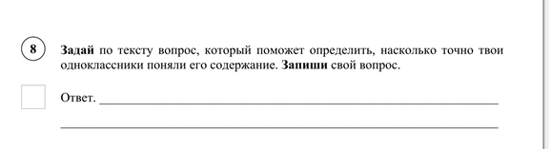

Окружающий мир
Умение (из спецификации) | Пример задания (образец ВПР)
Построение рассуждений; осознанно строить речевое высказывание в соответствии с задачами коммуникации; вычленять содержащиеся в тексте основные события.

 | Количество  участников ВПР |  | Метапредметный результат  Смысловое чтение  (обобщенный результат по трем ВПР)
 | Русский язык | Окружающий мир | Осень 2020г. | Изменения | Весна  2021г. | Изменения | Осень  2022г.
2020г. | 70,71  74,75 | 56,18 | 67,2 | -17,1 | 50,1 | + 21,3 | 71,4
2021г. | 37,27  61,82 | 51,38
2022г. | 71,91  73,6 | 68,67
2020г.- показали повышенный уровень овладения умением. Учащиеся ОО набрали 67,2 % баллов.
2021г.- показали низкий уровень овладения умением «Смыслового чтения». Учащиеся набрали 50,1% баллов (-17,1% баллов в сравнении с 2020г.)
2022 г.- показали повышенный уровень овладения умением. Учащиеся ОО набрали от 71,4% баллов. (+ 21,3 % баллов в сравнении с 2021 г.)
Наглядно результаты овладения умением «Смыслового чтения» представлены на диаграмме.

Выводы и рекомендации
В рамках мониторинга «Оценка метапредметных результатов освоения ООП НОО» была создана база данных уровня сформированности пяти показателей ПУУД, на основе которой представлен детальный анализ по направлениям:
- результаты выполнения выделенных в мониторинге заданий по показателям ПУУД по предметным областям за 2020, 2021, 2022 годы;
- динамика по пяти показателям сформированности ПУУД за 2020, 2021, 2022 годы;
Выводы
Самым проблемным показателем сформированности ПУУД для обучающихся МБОУ Школа №74 г. о. Самара было умение установление причинно-следственных связей.
Рекомендации
- ШМО учителей начальных классов
Провести детальный анализ показателей уровня сформированности ПУУД по итогам ВПР на основании базы данных, в которой представлены результаты каждой ОО Самарской области. Основой для анализа являются таблицы:
- результаты выполнения выделенных в мониторинге заданий по показателям ПУУД на предметных областях;
- процент сформированности ПУУД по результатам ВПР за 2022 год;
- динамика по пяти показателям сформированности ПУУД за 2020, 2021, 2022 годы.
- Педагогам
- Внедрять в практику задачи, направленные на формирование УУД
- Учиться составлять учебные задачи, например, используя Конструктор учебных задач, разработанный Академией «Просвещение» (г. Москва)
- Особое внимание обратить на задачи, которые в меньшей степени удаются обучающимся: задачи на выявление причинно-следственных связей; на развитие умений смыслового чтения.

